Утверждаю:
Главный инженер

Схема установки ВМП ОП «Шахта «Центральная»

_________ А. В. Васильев
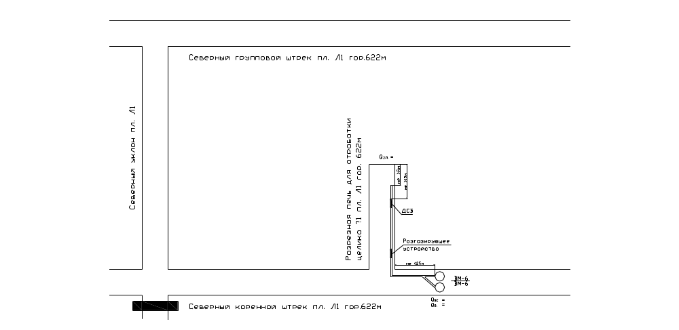
«___»____________ 2010 г.

